**Trường Đại học Giao thông Vận Tải**

**Khoa Đào tạo quốc tế**



**Báo cáo bài tập lớn**

**Đề tài:**

**Xây dựng trang quản lý bán sách tại hiệu sách**

**Giảng Viên: Lai Mạnh Dũng**

**Lớp: Công nghệ thông tin Việt Anh 1**

**Nhóm: Nhóm 5**

**Thành Viên: Trịnh Gia Khánh**

**Nguyễn Tài Anh Quân**

**Nguyễn Tiến Hiệu**

**Đỗ Thị Thu Hương**

**Lời Mở Đầu**

Trong những năm gần đây, công nghệ thông tin không ngừng phát triển một cách mạnh mẽ và hiện đại. Sự ra đời của công nghệ thông tin làm phong phú bộ mặt xã hội, đời sống con người được nâng cao rõ rệt, đóng góp to lớn cho sự phát triển của nhân loại. Với xu thế toàn cầu hoá nền kinh tế thế giới, đặc biệt là nhu cầu trao đổi hàng hoá của con người ngày càng tăng cả về số lượng và chất lượng, nhu cầu sử dụng Internet ngày càng nhiều và các hình thức kinh doanh trên mạng ngày càng đa dạng và phong phú rất được nhiều người sử dụng và ưa chuộng. Vì vậy, nhiều cửa hàng sách đã áp dụng phương pháp bán hàng qua mạng để khách hàng dễ dàng tìm kiếm thông tin mà không cần tốn nhiều thời gian và chi phí.

Trang quản lý mua bán sách ra đời mang thông tin đến với mọi người với mục đích chính là giúp khách hàng có thể đặt mua sách qua mạng một cách nhanh chóng, tiện lợi và tiết kiệm chi phí. Khách hàng đến với chúng tôi có thể lựa chọn một kho báu kiến thức khổng lồ bao gồm hàng ngàn cuốn sách từ sách giáo khoa cho đến sách khoa học cơ bản như sách lịch sử, sách địa lý, sách thiên văn học, sách y học, sách ngoại ngữ..v.v. những cuốn sách bán chạy nhất hiện nay, sách được báo chí giới thiệu, sách kinh tế, sách học làm người, sách danh nhân, sách tâm lý nghệ thuật sống.v.v.

Mục lục

**Chương 1: Đề tài** 5

**1.1** **Sơ lược về hệ thống** 5

**1.2** **Nghiệp vụ của hệ thống** 5

**1.3** **Mục đích** 5

**Chương 2: Khảo sát và phân tích** 6

**2.1** **Các website cùng chủ đề:** 6

**2.2** **Các đối tượng được sử dụng:** 6

**2.2.1 HTML:** 6

**2.2.2** **CSS:** 7

**2.2.3** **Bootstrap 5:** 8

**2.2.4** **Javascript:** 10

**Chương 3: Thiết Kế** 11

**3.1 Use-case diagram** 11

**3.1 Sơ đồ sitemap** 12

**3.2 Sơ đồ Wireframe** 12

**Chương 4: Triển khai trang web** 13

**4.1 Trình bày cấu trúc thư mục dự án: html, css, js, thư mục chứa hình ảnh, thư viện khác nếu có (Bootstrap, JQuery)** 13

**4.2 Giải thích về giao diện thu được của mỗi một trang trong website và cách xây dựng: html, css, js** 14

**Chương 5: Kiểm thử** 15

**5.1 Mục tiêu phát hiện lỗi trong quá trình thiết kế** 15

**5.2** **Cách xây dựng các test case link, effect, data validation** 15

**5.2.1. Test case link** 15

**5.2.2. Effect** 15

**5.2.3. Data validation** 15

**Chương 6: Tự đánh giá** 16

**Tài liệu tham khảo** 17

Ảnh 1: HTML 6

Ảnh 2: CSS 7

Ảnh 3: Bootstrap 5 8

Ảnh 4: Javascript 10

Ảnh 5: Use-case diagram 11

Ảnh 6: Sitemap 12

Ảnh 7:Cấu trúc thư mục 13

# **Chương 1: Đề tài**

* 1. **Sơ lược về hệ thống**

- Đề tài: Xây dựng trang quản lý bán sách tại cửa hàng sách.

- Website là nơi quản lý việc mua bán sách của admin tại cửa hàng sách, giúp khách hàng mua bán sách.

- Chức năng:

+ Hiển thị danh sách các mặt hàng ở Homepage.

+ Thư viện các mặt hàng.

+ Trang thành viên.

+ Màn hình đăng nhập.

+ Giá bán, thông tin mặt hàng.

+ Lịch sử giao dịch.

+ Trang quản lý nguồn thu hàng tháng.

+ Danh sách người dùng.

+ Trang thông tin của admin.

* 1. **Nghiệp vụ của hệ thống**

-Web được thiết kế dễ hiểu, thuận mắt người dùng.

-Thông tin được hiện rõ và đầy đủ trên trang.

-Tạo được nét riêng trong thiết kế.

-Yêu cầu:

+ màu chủ đạo là 2 màu xanh lá và trắng.

+ Menu đơn giản, vị trí phù hợp, có khả năng thu gọn

+ Công cụ tiện ích được sắp xếp khoa học

+ Hình ảnh sản phẩm rõ ràng, có thể biết thêm thông tin

+ Có công cụ tìm kiếm.

+ Cung cấp thông tin: tên sách, giá, hình, nội dung.

* 1. **Mục đích**

**-** Thu hút khách hàng

**-** Dùng để quảng bá thương hiệu

**-** Dễ dàng sử dụng để quản lý cửa hàng

**-** Giao diện đẹp mắt và thu hút

**Chương 2: Khảo sát và phân tích**

* 1. **Các website cùng chủ đề:**

[**https://boabookstore.com/**](https://boabookstore.com/)

[**https://templates.iqonic.design/booksto/html/admin-dashboard.html**](https://templates.iqonic.design/booksto/html/admin-dashboard.html)

* 1. **Các đối tượng được sử dụng:**

### **2.2.1 HTML:**

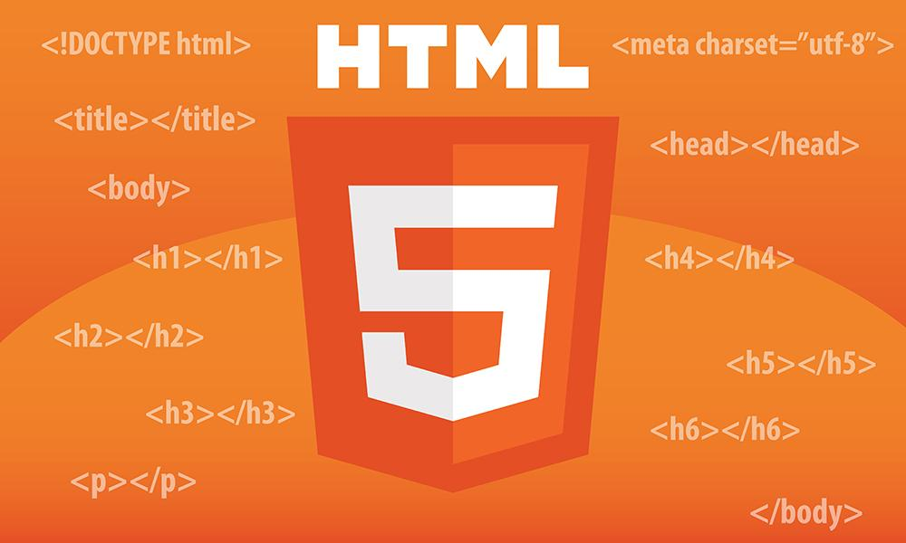

*Ảnh 1: HTML*

HTML (viết tắt của từ Hypertext Markup Language) hay là Ngôn ngữ Đánh dấu Siêu văn bản. Sử dụng HTML để xây dựng và cấu trúc lại các thành phần trong website hoặc ứng dụng. HTML có thể được hỗ trợ bởi các công nghệ như [CSS](https://vietnix.vn/css-la-gi/) và các ngôn ngữ kịch bản giống như [JavaScript](https://vietnix.vn/javascript-la-gi/).

HTML không phải là ngôn ngữ lập trình, nghĩa là nó không thể tạo ra các chức năng “động” được. Giống như phần mềm [Microsoft Word](https://www.microsoft.com/vi-vn/microsoft-365/word), HTML dùng để bố cục và định dạng trang web.

HTML khi kết hợp với CSS và JavaScript sẽ trở thành một nền tảng vững chắc cho thế giới mạng. Các phần tử HTML được phân định bằng các tags, được viết bằng dấu ngoặc nhọn.

Ví dụ: <p>Xin chào các bạn </p>.

* + 1. **CSS:**

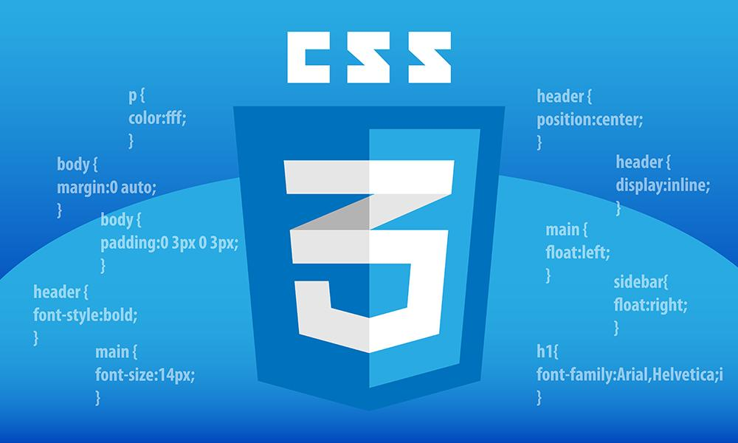

*Ảnh 2: CSS*

CSS là chữ viết tắt của Cascading Style Sheets, nó là một ngôn ngữ được sử dụng để tìm và định dạng lại các phần tử được tạo ra bởi các ngôn ngữ đánh dấu ([HTML](https://topdev.vn/blog/html-la-gi/)). Nói ngắn gọn hơn là ngôn ngữ tạo phong cách cho trang web. Bạn có thể hiểu đơn giản rằng, nếu HTML đóng vai trò định dạng các phần tử trên website như việc tạo ra các đoạn văn bản, các tiêu đề, bảng,…thì CSS sẽ giúp chúng ta có thể thêm style vào các phần tử HTML đó như đổi bố cục, màu sắc trang, đổi màu chữ, font chữ, thay đổi cấu trúc…

CSS được phát triển bởi W3C ([World Wide Web Consortium](https://www.w3.org/)) vào năm 1996, vì HTML không được thiết kế để gắn tag để giúp định dạng trang web.

Phương thức hoạt động của CSS là nó sẽ tìm dựa vào các vùng chọn, vùng chọn có thể là tên một thẻ HTML, tên một ID, class hay nhiều kiểu khác. Sau đó là nó sẽ áp dụng các thuộc tính cần thay đổi lên vùng chọn đó.

Mối tương quan giữa HTML và CSS rất mật thiết. HTML là ngôn ngữ markup (nền tảng của site) và CSS định hình phong cách (tất cả những gì tạo nên giao diện website), chúng là không thể tách rời.

* + 1. **Bootstrap 5:**



*Ảnh 3: Bootstrap 5*

Bootstrap là một framework front-end miễn phí giúp người dùng phát triển web nhanh hơn và dễ dàng hơn.

Bootstrap bao gồm các mẫu thiết kế dựa trên HTML và CSS cho các kiểu chữ, biểu mẫu, nút, bảng, điều hướng, hình ảnh..., cũng như các plugin JavaScript tùy chọn.

Bootstrap cũng cung cấp cho bạn khả năng dễ dàng tạo các thiết kế website responsive.

Ưu điểm khi sử dụng Bootstrap là:

* Dễ sử dụng: Bất cứ ai chỉ cần có kiến thức cơ bản về HTML và CSS đều có thể sử dụng Bootstrap.
* Tính năng Responsive: CSS Responsive của Bootstrap có thể giúp website điều chỉnh phù hợp với các kích cỡ màn hình khác nhau như điện thoại, máy tính bảng và máy tính.
* Phương pháp ưu tiên thiết bị di động: Trong Bootstrap, các style ưu tiên thiết bị di động (mobile-first) là một phần framework cốt lõi.
* Tương thích trình duyệt: Bootstrap 5 tương thích với tất cả các trình duyệt phổ biến hiện nay: Chrome, Firefox, Edge, Safari và Opera. Lưu ý rằng nếu bạn cần hỗ trợ có thể xem trên IE11 thì hãy sử dụng BS4 hoặc BS3.

Nhược điểm của bootstrap là:

-Sản phẩm nặng, tốc độ tối ưu chưa cao:nên nếu dự án của bạn đòi hỏi sản phẩm nhẹ thì việc sử dụng bootstrap sẽ là cả một gánh nặng cho web.

-Chưa hoàn thiện: Bootstrap chưa đầy đủ các thư viện cần thiết. Các phát triển chưa thể tạo ra một framework riêng hoàn hảo, do đó một số trang web vẫn phải dùng phiên bản dành riêng cho mobile  
 -Quá nhiều code thừa: website của bạn sẽ phải tải thêm rất nhiều dòng code không cần thiết khi mà bạn chỉ cần chưa đến 10% những gì Bootstrap cung cấp.

*-*Bootstrap không khuyến khích sáng tạo:Chỉ cần nhét Bootstrap vào themes sẵn có, gọi ra cái .class từ stylesheet và thế là bạn đã có một trang web responsive trông cũng ổn ổn. Sự tiện dụng và dễ dàng của Bootstrap nhiều khi sẽ khuyến khích tính lười sáng tạo, vốn luôn thường trực trong mỗi chúng ta. Kết quả là, chúng ta thường thoả hiệp những gì mình thực sự muốn cho website để đổi lấy sự tiện dụng và tiết kiệm thời gian mà Bootstrap mang lại.

* + 1. **Javascript:**

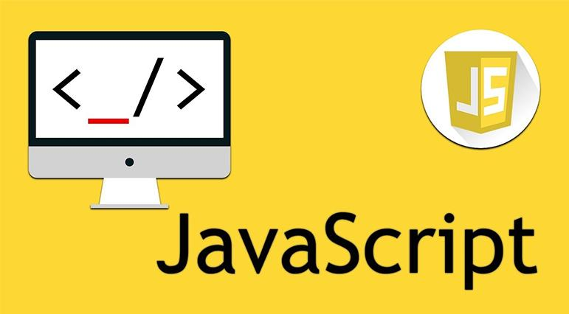

*Ảnh 4: Javascript*

Javascript là một ngôn ngữ lập trình kịch bản dựa vào đối tượng phát triển có sẵn hoặc tự định nghĩa. Javascript được sử dụng rộng rãi trong các ứng dụng Website. Javascript được hỗ trợ hầu như trên tất cả các trình duyệt như Firefox, Chrome, ... trên máy tính lẫn điện thoại.

Nhiệm vụ của Javascript là xử lý những đối tượng HTML trên trình duyệt. Nó có thể can thiệp với các hành động như thêm / xóa/ sửa các thuộc tính CSS và các thẻ HTML một cách dễ dàng. Hay nói cách khác, Javascript là một ngôn ngữ lập trình trên trình duyệt ở phía client. Tuy nhiên, hiện nay với sự xuất hiện của NodeJS đã giúp cho Javascript có thể làm việc ở backend.

Javascript có thể tạo các chức năng như:

+ Hiệu ứng slide

+ Menu xổ xuống

+ Hình ảnh chạy qua lại

+ Tạo biểu đồ

+ Thêm bớt các class, id trong thẻ html

# **Chương 3: Thiết Kế**

## **3.1 Use-case diagram**

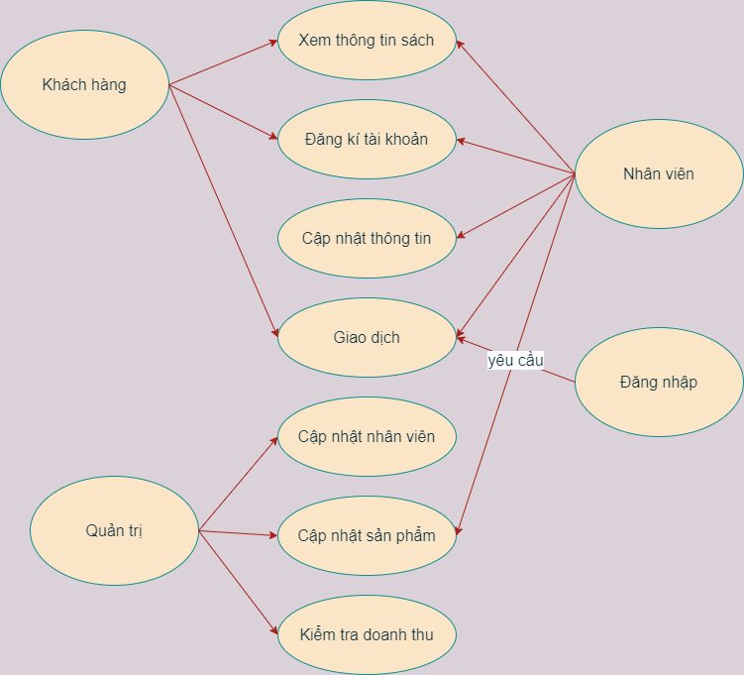

*Ảnh 5: Use-case diagram*

## **3.1 Sơ đồ sitemap**

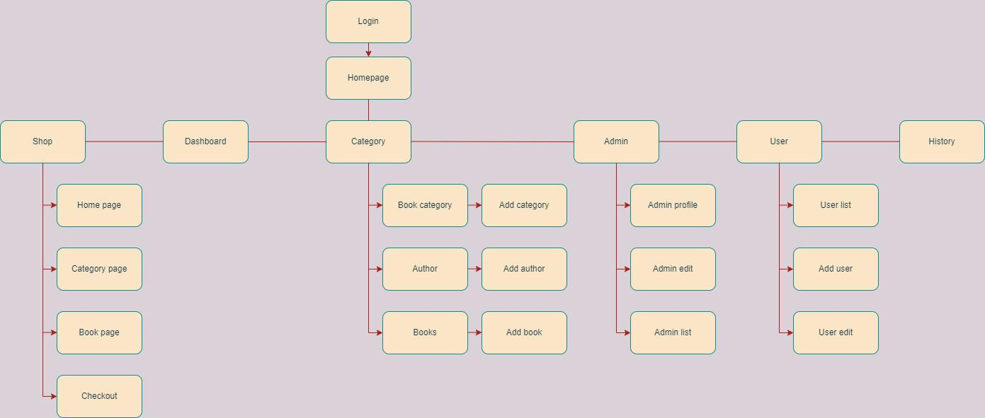

*Ảnh 6: Sitemap*

## **3.2 Sơ đồ Wireframe**

- <https://app.uizard.io/p/cfd78d1f>

**Chương 4: Triển khai trang web**

**4.1 Trình bày cấu trúc thư mục dự án: html, css, js, thư mục chứa hình ảnh, thư viện khác nếu có (Bootstrap, JQuery)**

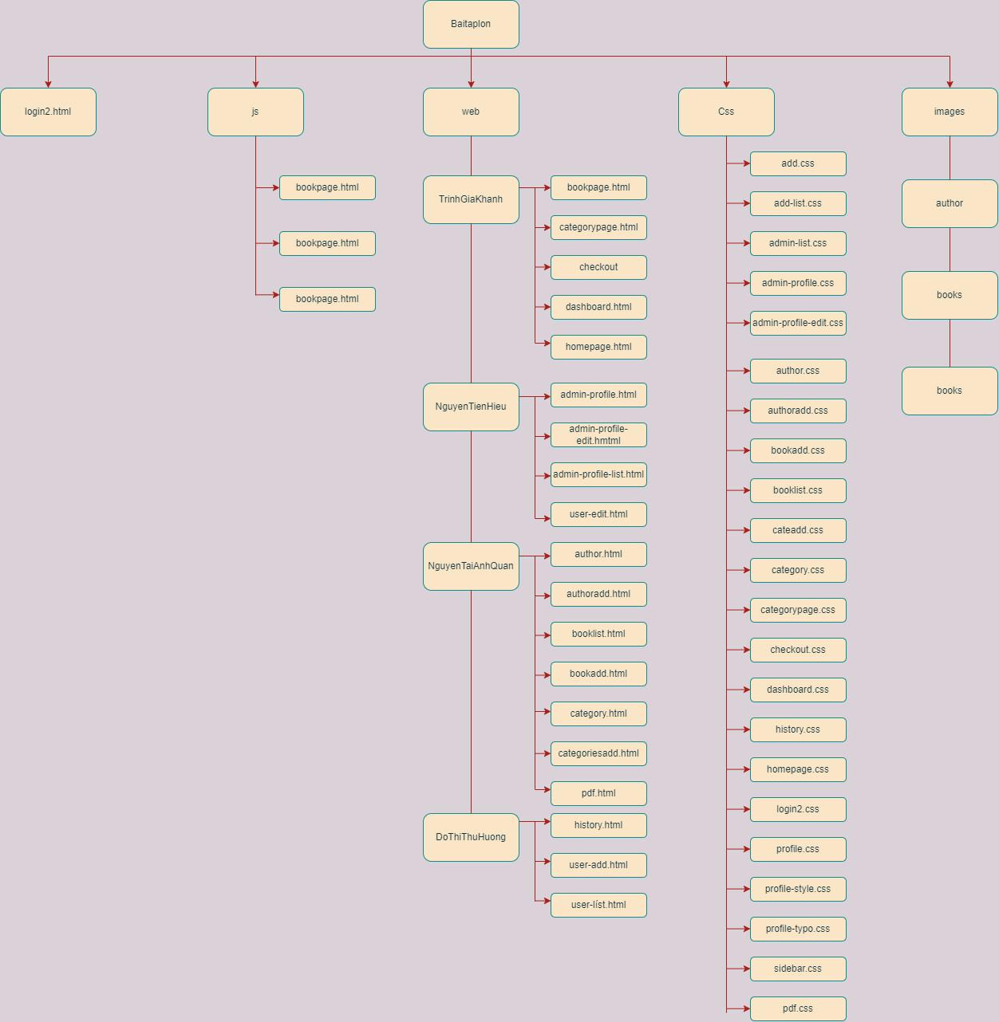

*Ảnh 7:Cấu trúc thư mục*

**4.2 Giải thích về giao diện thu được của mỗi một trang trong website và cách xây dựng: html, css, js**

a) Giao diện thu được của mỗi trang

- Trang chủ: gồm thanh điều hướng, sidebar, ảnh minh họa sản phẩm, giới thiệu sản phẩm, thông tin tác giả, số lượt xem sản phẩm.

- Dashboard: gồm biểu đồ doanh số, liên hệ khách hàng

- Category: gồm danh sách tác giả, danh mục sách, tác giả

- Admin: gồm danh sách thành viên, hiện lên thông tin admin, chỉnh sửa và thêm admin mới

- History: gồm lịch sử mua bán sách

- User: Giao diện người dùng…

- Thông tin khi nhấn vào sản phẩm: bao gồm tên đầy đủ của sách, các thông tin của sách, giá của sách, mua, thêm vào giỏ hàng và một số sản phẩm khác

b) Xây dựng HTML, CSS, JS

- HTML: Gồm các mục như hình ảnh, liên kết, thông tin về sản phẩm

- CSS: điều chỉnh vị trí của thanh điều hướng, kích cỡ chữ, hình ảnh, font, cỡ chữ…

- JS: Thêm các hiệu ứng cho sidebar và toàn trang web

**Chương 5: Kiểm thử**

**5.1 Mục tiêu phát hiện lỗi trong quá trình thiết kế**

Nhằm kiểm tra độ chính xác của trang web, của các đường liên kết. Sửa lỗi font chữ, kiểm tra xem các trang đã dùng cùng font chữ không. Kiểm tra lại hình ảnh xem đã hợp với trang hay chưa.

**5.2** **Cách xây dựng các test case link, effect, data validation**

**5.2.1. Test case link**

**-** Các case kiểm tra danh sách bao gồm tiêu đề các cột, căn lề, các tooltip và phân trang.

**5.2.2. Effect**

**-** Sử dụng CSS để điều chỉnh hiệu ứng của chữ trên thanh điều hướng và toàn trang web, điều chỉnh cách sắp xếp các thành phần sao cho hợp thẩm mỹ

**-** Thêm hiệu ứng cho trang bằng cách sử dụng JS làm cho web thêm sinh động

**-** Logo được thiết kế và tham khảo bởi Canva

**5.2.3. Data validation**

**-** Do trang web được làm theo khung gần giống với trang bán hàng nên không có dữ liệu đầu vào

**Chương 6: Tự đánh giá**

**Bảng điểm tự đánh giá**

| Họ và Tên | d1.Thành thạo công nghệ | | | | d2.Báo cáo | | | d3.Kĩ năng | | | | TB |
| --- | --- | --- | --- | --- | --- | --- | --- | --- | --- | --- | --- | --- |
| 1.1 | 1.2 | 1.3 | 1.4 | 2.1 | 2.2 | 2.3 | 3.1 | 3.2 | 3.3 | 3.4 |
| Trịnh Gia Khánh | 9 | 9 | 8.5 | 8,83 | 9 | 9 | 9 | 9 | 9 | 9 | 9 | 8.98 |
| Nguyễn Tiến Hiệu | 9 | 9 | 7 | 8.3 | 9 | 9 | 9 | 9 | 9 | 9 | 9 | 8.75 |
| Đỗ Thị Thu Hương | 9 | 9 | 7 | 8.3 | 9 | 9 | 9 | 9 | 9 | 9 | 9 | 8.75 |
| Nguyễn Tài Anh Quân | 9 | 9 | 7 | 8.3 | 9 | 9 | 9 | 9 | 9 | 9 | 9 | 8.75 |

**Bảng điểm nhóm đánh giá cho từng cá nhân**

| Họ và Tên | d1.Thành thạo công nghệ | | | | d2.Báo cáo | | | d3.Kĩ năng | | | | TB |
| --- | --- | --- | --- | --- | --- | --- | --- | --- | --- | --- | --- | --- |
| 1.1 | 1.2 | 1.3 | 1.4 | 2.1 | 2.2 | 2.3 | 3.1 | 3.2 | 3.3 | 3.4 |
| Trịnh Gia Khánh | 8.5 | 8.5 | 8.5 | 8.5 | 8.5 | 8.5 | 8.5 | 8.5 | 8.5 | 8.5 | 8.5 | 8.5 |
| Nguyễn Tiến Hiệu | 8.5 | 8.5 | 8.5 | 8.5 | 8.5 | 8.5 | 8.5 | 8.5 | 8.5 | 8.5 | 8.5 | 8.5 |
| Đỗ Thị Thu Hương | 8.5 | 8.5 | 8.5 | 8.5 | 8.5 | 8.5 | 8.5 | 8.5 | 8.5 | 8.5 | 8.5 | 8.5 |
| Nguyễn Tài Anh Quân | 8.5 | 8.5 | 8.5 | 8.5 | 8.5 | 8.5 | 8.5 | 8.5 | 8.5 | 8.5 | 8.5 | 8.5 |

**Tài liệu tham khảo**

1. [**https://www.w3schools.com/**](https://www.w3schools.com/)
2. [**https://drive.google.com/drive/folders/1PKheZgNbDn-jnEOJhq5E_OKxKIXNPwd2**](https://drive.google.com/drive/folders/1PKheZgNbDn-jnEOJhq5E_OKxKIXNPwd2)
3. [**https://getbootstrap.com/**](https://getbootstrap.com/)